【作文預寫單】
運 動 會
班 號 姓名：

◎【蒐集材料】
１想一想，運動會上有哪些表演項目：
我最喜歡的表演項目是 ，為什麼？
２除了表演之外，還有哪些比賽？
３校園裡有哪些布置是平常所沒有的？
４哪些人到學校來參加了這次的運動會？
５這次的運動會，我參與了哪些比賽或表演
，練習了很久嗎？（ ），你的心情如何？
６這次的運動會，最值得記錄的一件事是
為什麼？
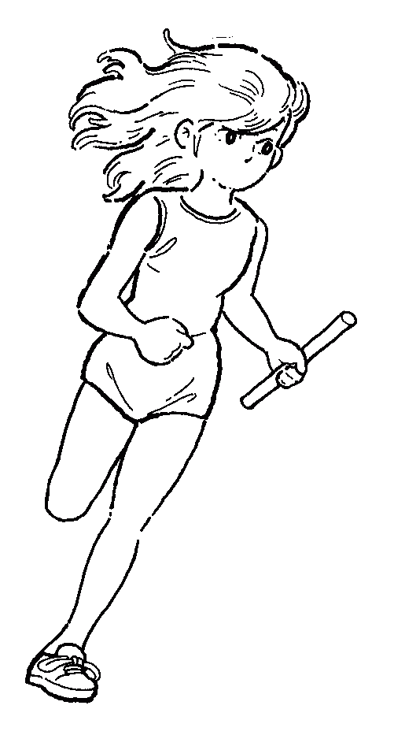
◎ 【小日記—運動會】
想一想，哪些詞語可加入小日記中，讓你的文章更出色呢？
請將使用到的詞語（至少五個）用紅筆圈起來。

１、一決勝負、奪勇爭先、
一展身手、身手矯健
同心協力、難分高下、
垂頭喪氣、一蹶不振
２、人潮洶湧、如火如荼、
塵土飛揚、精采絕倫
緊張萬分、緊鑼密鼓、
名次揭曉、揭開序幕
３、齊聲歡呼、震耳欲聾、
如雷掌聲、婆娑起舞
４、幾家歡樂幾家愁、運動
精神、勝不驕敗不餒

